


Vzdělávací akce s názvem

Inovace a novinky provozu zemědělských strojů na základní zpracování půdy

Reg.č. 16/002/01110/120/000124
Realizovaná v rámci Programu rozvoje venkova ČR na období 2014–2020

Kdy: Dne 24.3 2017, od 9:00 do 16:00 hod.

Kde: Restaurace u Parku, Havlíčkova 235, Klatovy 339 01 (k.u. Klatovy)

Výsledky měření otočných pluhů s tračním posilovačem na třech různých lokalitách.
Při zaměření pozornosti na minimalizační půdoochranné technologie, které procházejí dynamickým vývojem, nelze přehlédnout skutečnost, že i technologie zpracování půdy s orbou procházejí vývojem. V oblasti technického zajištění pracovních operací v konvenčních technologií znamenají významný přínos inovace oboustranných otočných pluhů a přídavných zařízení k těmto pluhům. Klasická orba má na některých půdách stále svou nezastupitelnou úlohu, zejména při zapravení statkových hnojiv a posklizňových zbytků. Obracení půdy má značný význam v boji proti plevelům, chorobám, škůdcům a lze ji jen obtížně nahradit (1).
Účelem předloženého materiálu je poukázat na nové inovační trendy v konstrukci pluhů, které, jak bylo provedeným měřením prokázáno zvyšují efektivitu orby.
1. Orební souprava traktor John Deere 8295R se sedmiradličným návěsným pluhem Pöttinger SERVO 6.50.NOVA
Měření se prováděla v zemědělském podniku Zemspol a.s. Sloup obec Vysočany okr. Blansko, lokalita Lipiny. Půda na které se provádělo měření byla hlinitá, jednalo se o orbu strniště, předplodina pšenice ozimá. Průměrná hmotnostní vlhkost půdy byla 17,9 %.

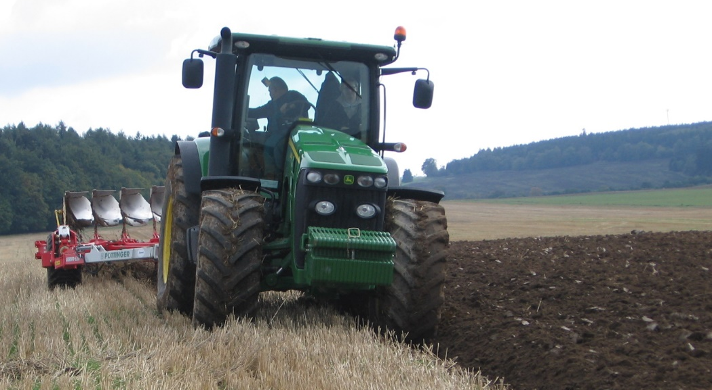

Obr.1 Orební souprava traktor John Deere 8295R se sedmiradličným návěsným pluhem Pöttinger SERVO 6.50.nova. Zemspol a.s. Sloup obec Vysočany okr. Blansko.

2. Orební souprava traktor Claas 850Axion s osmiradličným návěsným pluhem Pöttinger 6.50 PLUS NOVA.
Traktor Claas zapůjčila firma Agrall Bantice. Měření se prováděla ve středisku Jiřice, lokalita Damnice okr. Znojmo. Jednalo se o půdu hlinitou, půdotvorný substrát spraš. Předplodina řepka ozimá orba probíhala na strništi. Průměrná hmotnostní vlhkost půdy na pozemku byla 20,4 %.

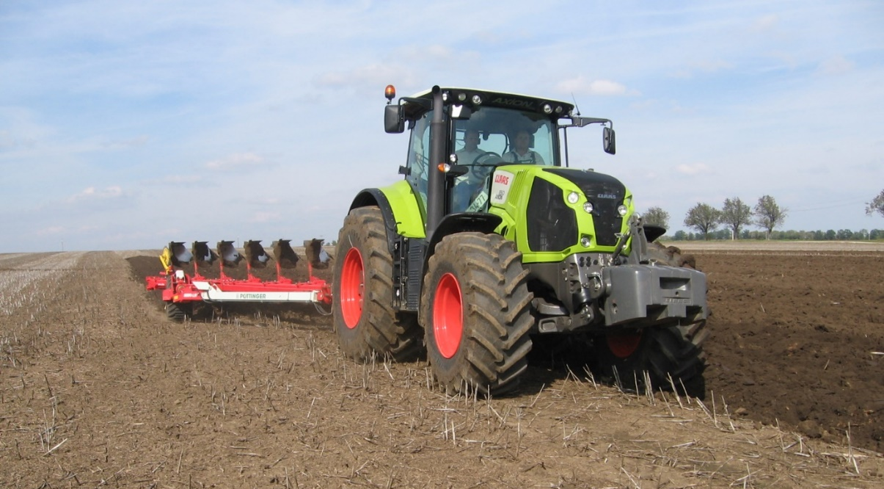

Obr. 2 Orební souprava traktoru Claas 850 Axion s pluhem Pöttinger 6.50 PLUS NOVA.
Středisko Jiřice, lokalita Damnice okr. Znojmo.

3. Orební souprava traktor John Deere 6215 R s osmiradličným návěsným pluhem Pöttinger SERVO 6.50 PLUS NOVA.
Traktor John Deere 6245 R zapůjčila firma Agrozet České Budějovice Měření se prováděla ve spolupráci se Zemědělským družstvem Nové Město na Moravě v katastrálním území Petrovice. Jednalo se o půdu hlinitou. Předplodinou oves, po sklizni pole ošetřeno diskovým podmítačem, průměrná vlhkost půdy 11 %.

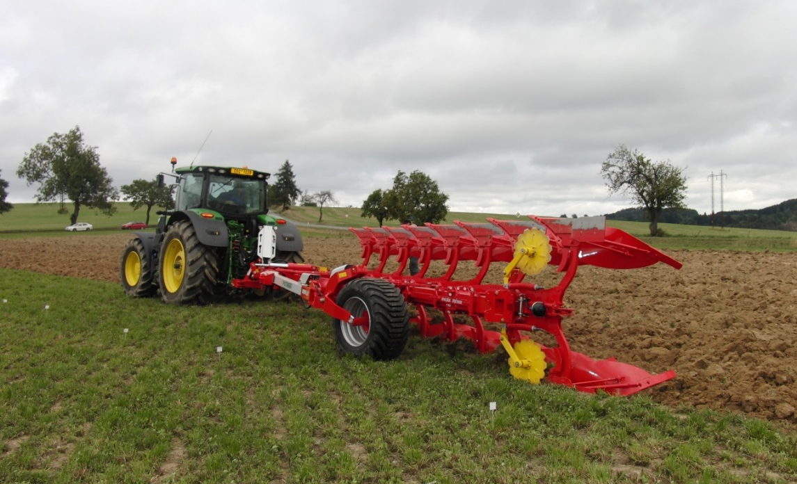
Obr.3 Souprava traktoru John Deere 6215R s pluhem Pöttinger Servo 6.50 PLUS NOVA.
Zemědělské družstvo Nové Město na Moravě, katastrální území Petrovice

Materiál a metoda.
Při zkouškách byl ověřován vliv změny tlaku oleje v trakčním hydraulickém válci u pluhu na energetické a výkonnostní parametry orebních souprav. Ve válci byl během zkoušek nastaven tlak na 0 MPa – trakční válec byl od pluhu odpojen, 11 MPa a 15 MPa. Všechny varianty měření byly minimálně třikrát opakovány. Traktory pracovaly vždy s plnou dávkou paliva, rychlost soupravy se pohybovala kolem 8 km.h⁻¹. Hloubka u všech měření se neměnila.
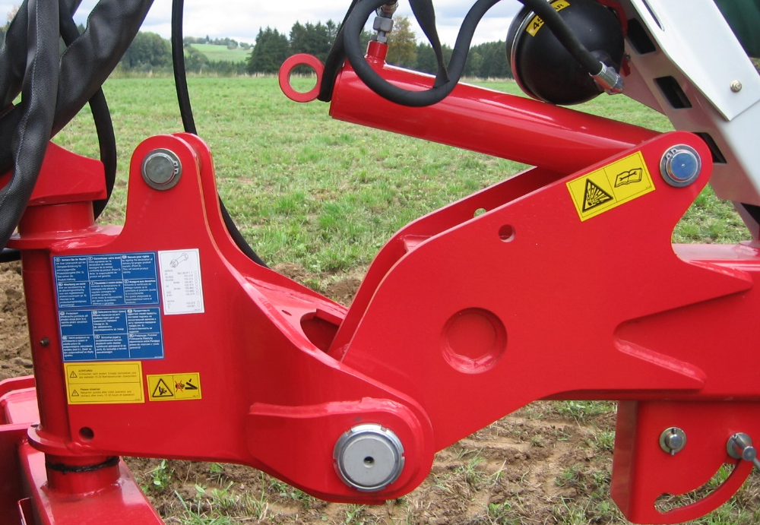
Obr.4 Trakční válec pluhu odpojen
Při zkouškách byla měřena síla v horním táhle tříbodového závěsu traktoru. Síla byla měřena snímačem s tenzometry HBM, viz obr. 5. Prokluz pravého a levého zadního kola vypočten z ujeté dráhy při definovaném počtu otočení kola. Okamžitá hodinová spotřeba paliva byla snímána ze sítě CAN Bus traktoru. Mimo spotřebu byly ze sítě traktoru odečítány další hodnoty jako, otáčky motoru, aktuální moment a zatížení motoru, teoretická a skutečná rychlost, poloha ramen TBZ, teploty provozních kapalin a další. Pracovní rychlost soupravy byla měřena pomocí soupravy GPS namontované na traktoru. Všechny měřené údaje byly soustředěny do měřící ústředny umístěné v kabině traktoru a kontinuálně odesílány bezdrátově, WI-FI soupravou ke snímání měřicím počítačem umístěným na stacionární pracovišti na okraji pozemku. Kromě dat získaných ze snímačů na traktoru byly měřeny také parametry orby. Hloubka byla měřena na každém úseku v deseti místech po 5 metrech. Ve stejných místech byl měřen také pracovní záběr pluhu. Při zkouškách byl ověřován vliv změny tlaku oleje v trakčním hydraulickém válci u pluhu na energetické a výkonnostní parametry orební soupravy.

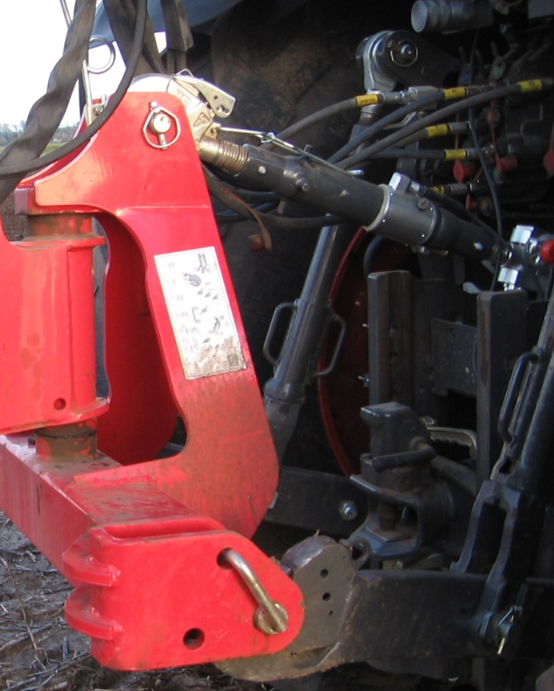
Tenzometrický snímač
Obr.5 Tenzometrický snímač v horním táhle tříbodového závěsu traktoru.

Kvazistatické zjišťování zatížení kol traktoru

Zatížení kol traktoru bylo stanoveno vážením na nájezdových vahách. Vážení bylo provedeno u všech orebních souprav, jako příklad uvádíme pouze soupravu traktoru Claas 850 Axion s pluhem Pöttinger 6.50 PLUS NOVA
Traktor s pluhem byl umístěn na tenzometrické váhy viz obr.6. Pluh byl nastaven do pracovní polohy pro orbu vlevo a v trakčním válci byl postupně měněn tlak od hodnoty p = 0 MPa až do hodnoty p = 15 MPa . Při tlaku p = 15 MPa bylo záhonové kolo traktoru dotíženo o hodnotu 8,6 kN a brázdové o 1,9 kN.

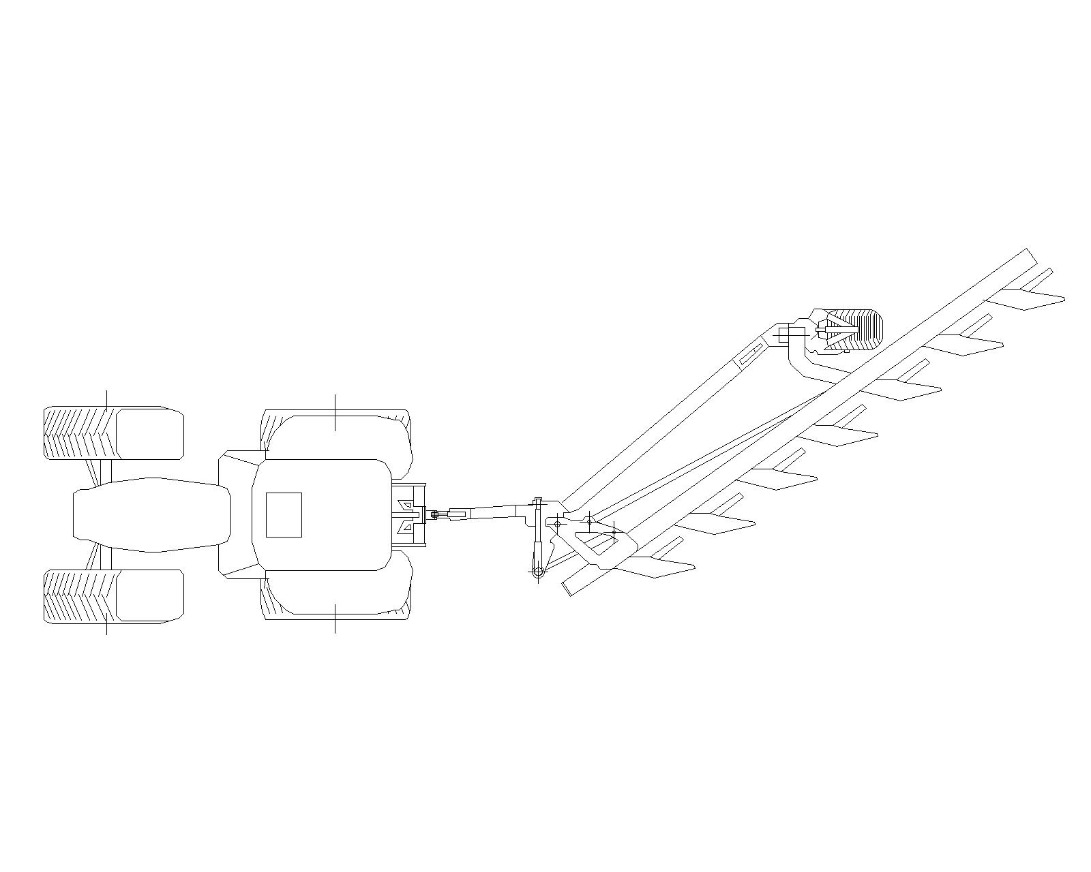
+ 8,6 kN
p = 150 bar
+ 1,9 kN
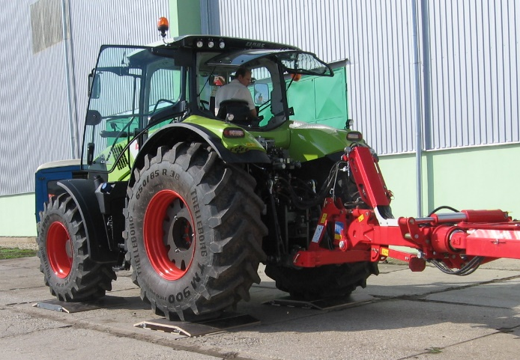

Obr.6 Měření zatížení jednotlivých kol traktoru, puh Pöttinger 6.50 PLUS NOVA, v pracovní poloze pro orbu vlevo, tlak v trakční válci 15 MPa
Výsledky terénního měření
Orební souprava traktor John Deere 8295R se sedmiradličným návěsným pluhem Pöttinger SERVO 6.50. Zemspol a.s. Sloup obec Vysočany okr. Blansko.
Výsledky orební soupravy s trakčním válcem u kterého byl měněn tlak byly publikovány v Mechanizaci zemědělství 6/2014,24-27s. Proto v tomto příspěvku uvádíme pouze základní informace. Tlak v trakčním válci byl měněn od 0 MPa až na 15 MPa. Bylo prokázáno, že zvyšováním tlaku v trakčním válci se dotěžuje zadní náprava traktoru a to nerovnoměrně, více je dotěžováno záhonové kolo. Zvyšováním tlaku v traktčním válci vede ke snižení prokluzu zadního záhonového kola traktoru.
Spotřeba nafty.
U skupiny měření, kdy trakční válec byl vyřazen z činnosti byla vypočtena průměrná hektarová spotřeba 22,3 l/ha. U skupiny měření kdy v trakčním válci byl zaveden tlak od 9 – 15 MPa byla vypočtena průměrná hektarová spotřeba 19,9 l/ha, což je úspora 2,4 l/ha vyjádřeno procenticky je to 12 % bereme-li za základ spotřebu 19,9 l_ha.
Efektivní výkonnost
U skupiny měření, kdy trakční válec byl vyřazen z činnosti byla vypočtena průměrná efektivní výkonnost 2,32 ha/h. U skupiny měření kdy v trakčním válci byl zaveden tlak od 9 – 15 MPa byla vypočtena průměrná efektivní výkonnost 2,54, vyjádřeno procenticky je to 9,5% vyšší výkonnost bereme-li za základ výkonnost 2,32 ha/h.
Výsledky měření orební soupravy traktoru Claas 850 Axion s pluhem Pöttinger 6.50 plus nova. Středisko Jiřice, lokalita Damnice okr. Znojmo.

Předkládáme výsledky měření orební soupravy traktoru Claas 850 Axion s pluhem Pöttinger 6.50 plus nova, který byl vybaven trakčním válcem. Měření orební soupravy proběhlo na pozemku zemědělského družstva Jiřice v katastru obce Damnice. Při zkouškách v terénních podmínkách byl sledován vliv změny tlaku v trakčním válci na výkonnostní a energetické parametry orební soupravy.
Na obr. 7 a 8 můžeme vidět změnu prokluzu záhonového a brázdového zadního kola traktoru v závislosti na změně tlaku v trakčním válci pluhu. U skupiny měření, kdy trakční válec byl vyřazen z činnosti viz obr.4, nebylo přenášeno zatížení z pluhu na traktor. Ze sloupcových grafů je patrné, že došlo k rozdílným prokluzům zadních kol. U záhonového kola byl naměřen průměrný prokluz 28,8 % a brázdového kola 11,3 %, což je rozdíl 17,5 % viz obr. 6 a 7.
Obr.7 Prokluz záhonového kola traktoru při změně tlaku v hydraulickém válci závěsu pluhu.
Obr. 8 Prokluz brázdového kola traktoru při změně tlaku v trakčním válci závěsu pluhu.
Rozdíl v prokluzu zadních kol traktoru potvrzuje skutečnost, která byla zjištěn při vážení pluhu. Záhonové kolo je v důsledku navýšení tlaku v hydraulickém trakčním válci více zatíženo než brázdové. Postupným navyšováním tlaku v trakčním válci dochází ke snížení prokluzu záhonového kola, při tlaku ve válci 11MPa je rozdíl v prokluzu mezi záhonovým a brázdovým kolem 6,1 %. Pro dosažení maximální tahové účinnosti je třeba docílit pokud možno stejného zatížení hnacích kol traktoru, což je v orbě těžko dosažitelné, pokud k tomu nejsou pluhy konstrukčně vybaveny.
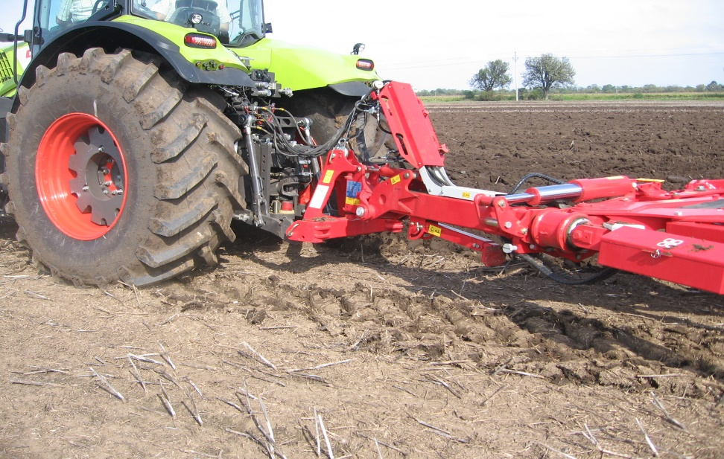
Obr. 9 Rozdílný prokluz záhonového a brázdového kola. Trakční válec odpojen tlak p = 0

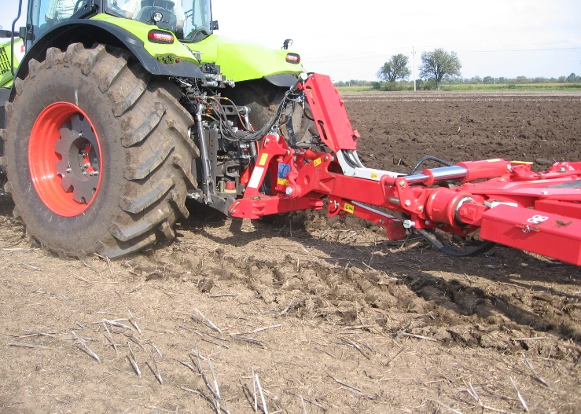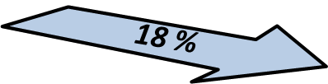

Obr. 10 Vyrovnání prokluzu brázdového a záhonového kola. Tlak ve válci 11 MPa.
Měřením bylo zjištěno, rozdílné zatížení záhonového a brázdového kola v důsledku změny tlaku v hydraulickém válci, což se projevilo v energetických a výkonnostních parametrech měřené orební soupravy.

Při všech zkouškách byla současně měřena i síla v horním táhle tříbodového závěsu pluhu. Naměřené síly byly vyneseny v závislosti na tlaku v trakčním válci závěsu pluhu viz obr. 11 V uvedeném grafu je prokázaná přímá závislost síly v horním táhle tříbodového závěsu traktoru na změně tlaku v trakčním válci pluhu.

Obr. 11 Závislost síly v horním táhle F_{h} na tlaku v trakčním válci.
S rostoucím tlakem v trakčním válci roste síla v horním táhle a tím také zatížení zadní nápravy traktoru. Dotížení zadní nápravy je rozdílné, což bylo dokumentováno kvazistatickým vážením na rovné betonové ploše viz. obr. 6. Měřením prokluzů zadních kol traktoru při orbě v závislosti na změně tlaku v traktčním válci byl zjištěn prokazatelný rozdíl prokluzů mezi záhonovým a brázdovým kolem viz obr. 7 a 8. Proto je reálné vyslovit myšlenku, že tlak v hydraulickém válci na pluhu při orbě dotěžuje více kolo pohybující se po záhoně než kolo v brázdě. Názor, že při orbě brázdové kolo nežádoucím způsoben zhutňuje podorničí, nemusí vždy platit. Uvedené zjištění je pozitivní, poněvadž u návěsných pluhů, které nejsou vybaveny trakčním válcem, je kolo orajícího traktoru pohybující se v brázdě více zatíženo, než kolo pohybující se po záhoně (zpráva Mendelu Brno 2013).
Spotřeba nafty.
Použití trakčního válce má také vliv na spotřebu paliva traktoru. V sérii měření, při kterých byla prováděna orba s odpojeným trakčním válcem, což znamenalo, že nebylo v průběhu orby přenášeno dodatečné zatížení z pluhu na traktor.
Obr. 12 Naměřené hektarové spotřeby Q_{e}, při různých tlacích v trakčním válci. Orební souprava traktoru Claas 850 Axion s pluhem Pöttinger 6.50 PLUS NOVA. Středisko Jiřice.

V těchto případech byla naměřena průměrná měrná hektarová spotřeba paliva Q_{e} – 18,9 l.ha⁻¹ Průměrná hodnota hektarové spotřeby paliva Q_{e} pro tlaky 9 až 15 MPa byla 16,7 l.ha⁻¹, viz obr. 12. Z naměřených hodnot vyplývá, že průměrná úspora pro uvedené tlaky činí 2,2 litry na hektar. Vyjádřeno procenticky, vzhledem k nedotíženému traktoru, je to úspora 13,2 %.
Efektivní výkonnost
Dalším hodnoceným parametrem orební soupravy byla efektivní výkonnost W_{,e}, což je výkonnost dosahovaná v čase práce bez uvažování časů ztrátových. V grafu na obr. 13 je vynesena výkonnost při různých tlacích v trakčním válci. Dotížení zadní nápravy vede ke snížení prokluzu, tím se snižuje ztráta rychlosti orební soupravy a logicky roste výkonnost. Průměrná hektarová efektivní výkonnost W_{e} při tlaku ve válci 0 MPa je W_{e} = 2,4 ha.h⁻¹ a průměrná efektivní výkonnost, pro tlaky 9 až 15 MPa, je W_{e} = 2,75 ha.h⁻¹. viz obr.13.Vezmeme-li za základ výkonnost při tlaku ve válci rovnajícím se nule, potom můžeme konstatovat, že pro tlaky 9 až 15 MPa dojde k navýšení výkonnosti o 14,5 %.
Obr. 13 Naměřené efektivní výkonnosti W_{e}, při různých tlacích v trakčním válci. Orební souprava traktoru Claas 850 Axion s pluhem Pöttinger 6.50 PLUS NOVA. Středisko Jiřice.

Orební souprava traktor John Deere 6215 R s osmiradličným návěsným pluhem Pöttinger SERVO 6.50. PLUS NOVA. Zemědělské družstvo Nové Město na Moravě, katastrální území Petrovice.
Tak jako v předešlých zkouškách i v Novém Městě na Moravě byl sledován vliv změny tlaku v trakčním válci na výkonnostní a energetické parametry orební soupravy.
Spotřeba nafty.(obr.14,15)
U skupiny měření, kdy trakční válec byl vyřazen z činnosti p= 0 MPa byla vypočtena průměrná hektarová spotřeba Q_{e} 15,75 l/ha. U skupiny měření, kdy v trakčním válci byl nastaven tlak v rozmezí od 9 – 15 MPa, byla vypočtena průměrná hektarová spotřeba Q_{e} 14,23 l/ha, což je úspora 1,52 l/ha, vyjádřeno procenticky je to 10,7 % bereme-li za základ spotřebu 14,23 l_ha.
Obr.14 Naměřené hektarové spotřeby Q_{e,} trakční válec odpojen. Orební souprava John Deere 6215 R s osmiradličným návěsným pluhem Pöttinger SERVO 6.50. PLUS NOVA. ZD Nové Město na Moravě.

Obr.15 Naměřené hektarové spotřeby Q_{e,} tlak v trakčním válci 9 – 15 MPa. Orební souprava John Deere 6215 R s osmiradličným návěsným pluhem Pöttinger SERVO 6.50. PLUS NOVA. ZD Nové Město na Moravě.

Efektivní výkonnost (obr.16,17)
U skupiny měření, kdy trakční válec byl vyřazen z činnosti byla vypočtena průměrná efektivní výkonnost W_{e} 2,18 ha/h. U skupiny měření kdy v trakčním válci byl nastaven tlak v rozmezí od 9 – 15 MPa byla vypočtena průměrná efektivní výkonnost W_{e} = 2,35, vyjádřeno procenticky je to 7,8% vyšší výkonnost bereme-li za základ výkonnost W_{e} = 2,18 ha/h.

Obr. 16 Naměřené efektivní výkonnosti W_{e,}, trakční válec odpojen. Orební souprava John Deere 6215 R s osmiradličným návěsným pluhem Pöttinger SERVO 6.50. PLUS NOVA. ZD Nové Město na Moravě.
Obr. 17 Naměřené efektivní výkonnosti W_{e,}, tlak v trakčním válci 9 – 15 MPa.. Orební souprava John Deere 6215 R s osmiradličným návěsným pluhem Pöttinger SERVO 6.50. PLUS NOVA. ZD Nové Město na Moravě.
Závěr
Energetické a výkonnostní parametry orebních souprav naměřené na třech různých lokalitách viz obr. 18 a 19.
 | Spotřeba paliva Q_{e} [l/ha] |  |  | Výkonnost W_{e} [ha/hod]
 | Tlak |  | Rozdíl | Tlak |  | Rozdíl
 | 0 [MPa] | 12 [MPa] | [%] | 0 [MPa] | 12 [MPa] | [%]
Sloup, okr. Blansko. | 22,3 | 19,9 | 12 | 2,32 | 2,54 | 9,5
Jiřice, okr. Znojmo. | 18,9 | 16,7 | 13,2 | 2,4 | 2,75 | 14,5
Nové Město na Moravě  Okr. Žďár nad Sázavou | 15,75 | 14,23 | 10,7 | 2,18 | 2,35 | 7,8

Obr.18 Rozdíly hektarové spotřeby paliva, při různých tlacích v trakčním válci.
Obr.19 Obr.18 Rozdíly ve výkonnosti, při různých tlacích v trakčním válci.

V oblasti technického zajištění pracovních operací, v konvenčních technologiích zpracování půdy, znamenají významný přínos inovace oboustranných otočných pluhů při orbě návěsnými otočnými pluhy. Realizovaná měření, prokázala, že aktivní trakční posilovač kromě snížení prokluzu kol zadní nápravy také vyrovnává zatížení obou kol. Aktivní trakční posilovač mění rozložení sil na zadní most traktoru, v důsledku čehož se zatížení obou kol vyrovnává. To má samozřejmě na tahový výkon traktoru pozitivní dopad. Existují názory, že na radličném pluhu již není co zdokonalovat. Nový konstrukční prvek trakční posilovač u návěsných pluhů firmy Pöttinger, jak bylo dokázáno analýzou naměřených hodnot na třech různých lokalitách, dokumentuje praktickou účelnost tohoto systému, která se projeví v nižší energetické náročností orby a vyšší výkonností.
Literatura
1.Hůla,J.,Procházková,B. a kol.:Minimalizace zpracování půdy.Profi Press,s.r.o Praha,2008
2.Bauer,F., Sedlák,P:Zpráva z měření orebních souprav. Mendelu Brno,2013
3.Bauer,F.,Čupera,J.,Slimařík,D.,Polcar,A.,Sedlák,P., Fajman,M.,Slavík,J. Mechanizace zemědělství 3-2016,32-35s.

.

